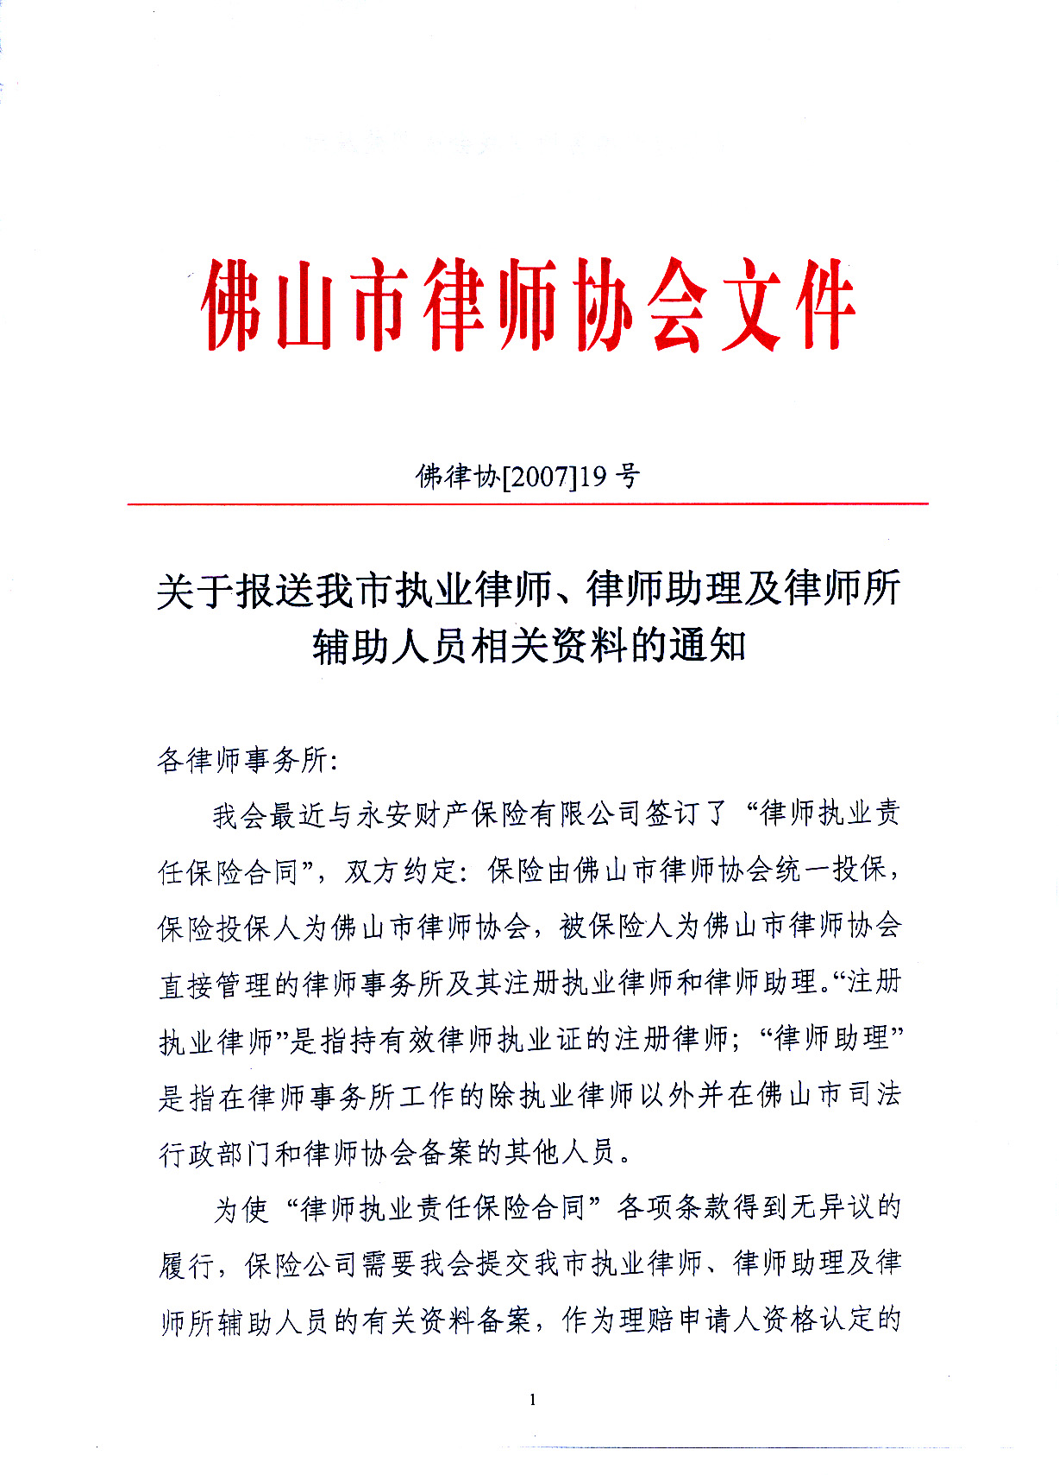
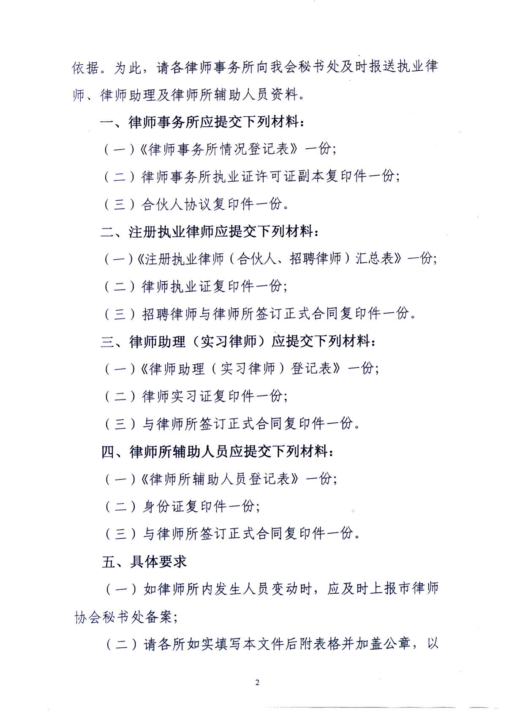
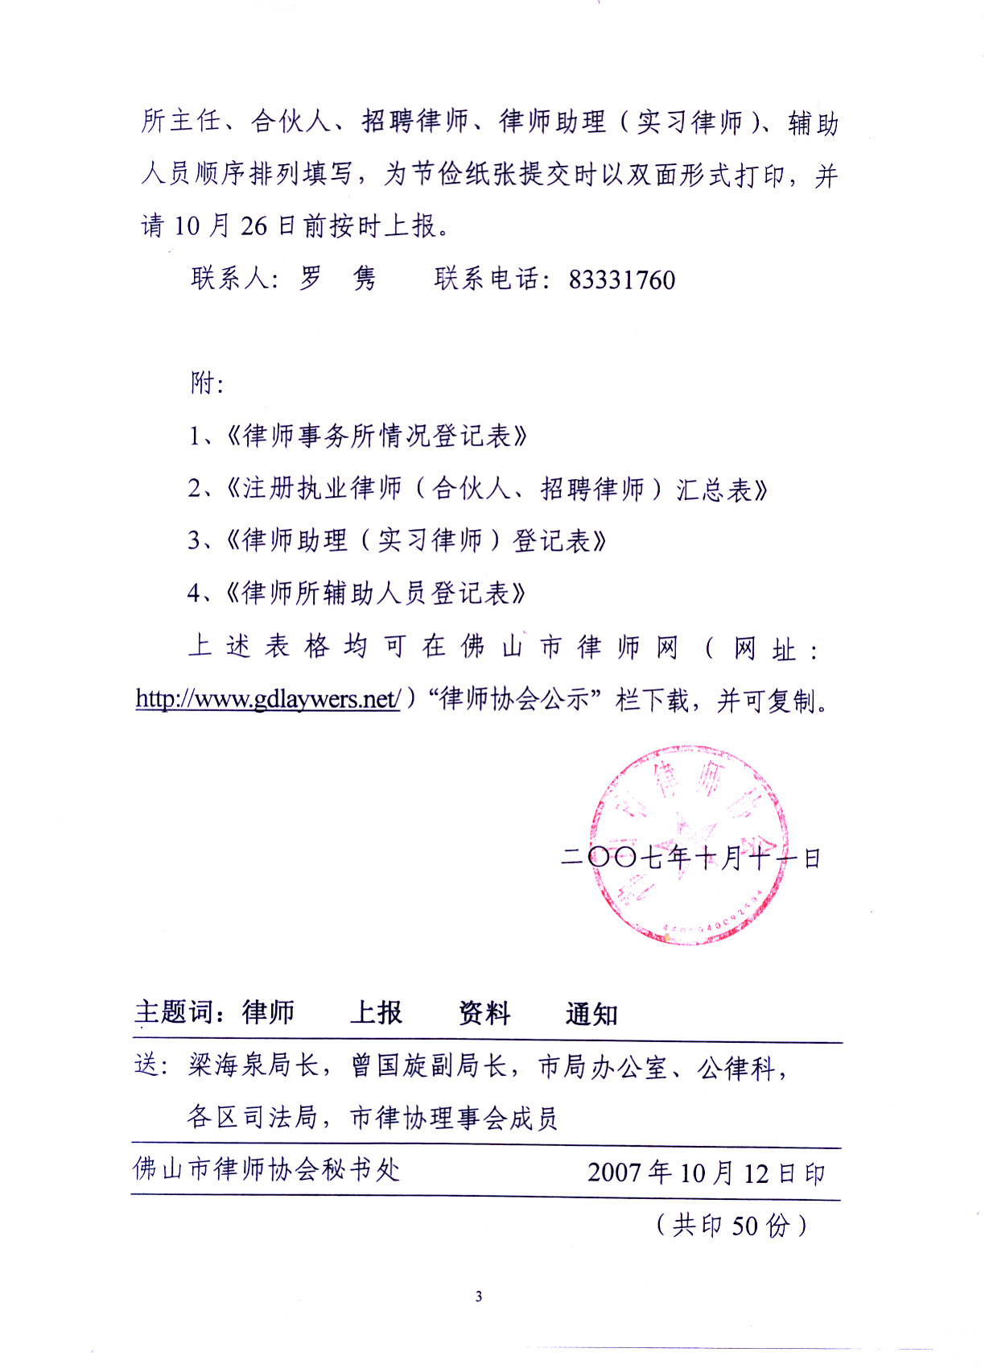附件1：

律 师 事 务 所 情 况 登 记 表
名  称 | 中文：
名  称 | 英文：
住  所 | 地址及办公面积：
住  所 | 电话： |  |  |  | 传 真：
住  所 | 邮编： |  |  |  | E-Mail：
设立时间： 年 月 日 |  |  |  |  | 网 址：
主管机关： |  |  |  |  | 负责人：
执业许可证号码： |  |  |  |  | 组织形式：
合伙人（合作人）
姓 名 |  | 性别 | 年龄 | 执业证号 |  | 备案日期 | 备注
 |  |  |  |  |  |  | 主任
 |  |  |  |  |  |  | 合伙人

附件2：

注册执业律师（合伙人、招聘律师）汇总表

执业机
构名称
专职律师人数 |  | 兼职律  师人数 |  |  |  | 合伙人  人 数 |  |  | 招聘律师人数
律师执业机构已注册的执业律师名单 | 姓 名 |  | 性别 |  | 年龄 | 专兼 | 执业证号 |  |  | 备注
律师执业机构已注册的执业律师名单 |  |  |  |  |  |  |  |  |  | 主任
律师执业机构已注册的执业律师名单 |  |  |  |  |  |  |  |  |  | 合伙人
律师执业机构已注册的执业律师名单 |  |  |  |  |  |  |  |  |  | 招聘律师

附件3：

律师助理（实习律师）登记表

执业机
构名称
专职律师人数 |  | 兼职律  师人数 |  |  |  | 合伙人  人 数 |  |  | 招聘律师人数
律师助理（实习律师）已在司法行政部门登记备案名单 | 姓 名 |  | 性别 |  | 年龄 | 专兼 | 律师或法律职业  资格证书证号 |  |  | 备案日期

附件4：

律 师 所 辅 助 人 员 登 记 表

执业机
构名称
律师所辅助人员人数
律师所辅助人员已在司法行政部门登记备案名单 | 姓 名 | 性别 | 年龄 | 身份证号 | 备案日期

